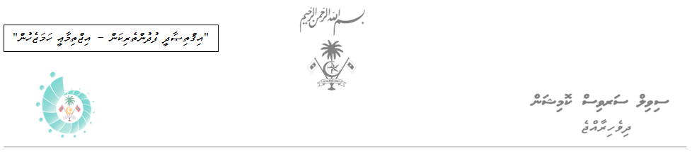

ނަންބަރު: **188-FM/IUL/2018/39**

|  |
| --- |
| **އަންދާސީ ހިސާބު ހުށަހެޅުމުގެ ދަޢުވަތު** |

**މަސައްކަތުގެ ތަފްސީލް**

މި ކޮމިޝަނަށް SYNOLOGY NAS RackStation RS18017xs+ އެއް (1 ޔުނިޓް) ސަޕްލައިކޮށްދިނުން.

**މަޢުލޫމާތު ސާފުކުރުމުގެ ބައްދަލުވުން**

މިކަމަށް ޝައުޤުވެރިވެވަޑައިގަންނަވާ ފަރާތްތަކުން 10 އޮކްޓޫބަރު 2018 ވާ ބުދަ ދުވަހު 11:00 ގައި ސިވިލް ސަރވިސް ކޮމިޝަންގެ އިދާރާ (2 ވަނަ ފަންގިފިލާ، ހެންވޭރު، މަޖީދީމަގު) އަށް ވަޑައިގެން މައުލޫމާތު ސާފުކުރެއްވުން އެދެމެވެ.

**އަންދާސީ ހިސާބު ހުށަހެޅުމުގެ ބައްދަލުވުން**

މިކަމަށް ޝައުޤުވެރިވެވަޑައިގަންނަވާ ފަރާތްތަކުން 14 އޮކްޓޫބަރު 2018 ވާ އާދީއްތަ ދުވަހު 11:00 ގައި ސިވިލް ސަރވިސް ކޮމިޝަންގެ އިދާރާ (2 ވަނަ ފަންގިފިލާ، ހެންވޭރު، މަޖީދީމަގު) އަށް ވަޑައިގެން އަންދާސީ ހިސާބު ހުށަހެޅުއްވުން އެދެމެވެ. މަޢުލޫމާތު ސާފުކުރުމުގެ ބައްދަލުވުމުގައި ބައިވެރިވެ ވަޑައިނުގަންނަވާ ފަރާތްތަކަށް އަންދާސީ ހިސާބު ހުށަހެޅުއްވުމުގެ ފުރުސަތު ނުދެވޭނެއެވެ.

އިތުރު މަޢުލޫމާތު ސާފުކުރެއްވުމަށް:

* ފޯން: 3307307
* އީމެއިލް: shan@csc.gov.mv ވެބް ސައިޓް: www.csc.gov.mv

4 އޮކްޓޫބަރު 2018